**《寸字旁—写尉字》学习指南**

**学习目标：**

1. 技术目标;学生通过摹临复合法的运用，了解寸字旁的字形特点，培养学生的双姿书写习惯；
2. 艺术目标：学生通过欧体九成宫的右偏旁的学习，了解欧体《九成宫醴泉铭》楷书的特点及书写方法；
3. 文化目标：了解不同寸字旁字的形态及写法，提升学生欣赏和书写欧体楷书的能力，感受书法文化内涵，逐步激发学生对中华传统文化的热爱之情。

**知识要点：**

理解寸字旁和尉字的结构特点；运用正确的“双姿”掌握尉字的写法。

**相关内容链接：**

1. 看课本思考“尉”字的笔画、结构、占格，做好预习。
2. 观看本节微课，跟老师一起学习。

**学习任务单：**

翻看课本中带寸字旁的字，找一找他们的异同点。

**【课上活动】**

活动一：

我会认：通过连线的方式认识“尉”字的五种字体，感受中国汉字的魅力，进而了解“尉”字知晓其含义。

活动二：

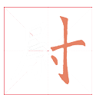

我来分析：

寸字旁的特点：

1. 整体呈长方形。

（2）垂直行笔，中间稍细，向左上45°出锋。

（3）在横画的起笔处尖锋右下形势回锋收笔。

活动三：

我会运用：

我们从字形、结构，笔画、关系，占格、位置三方面来分析

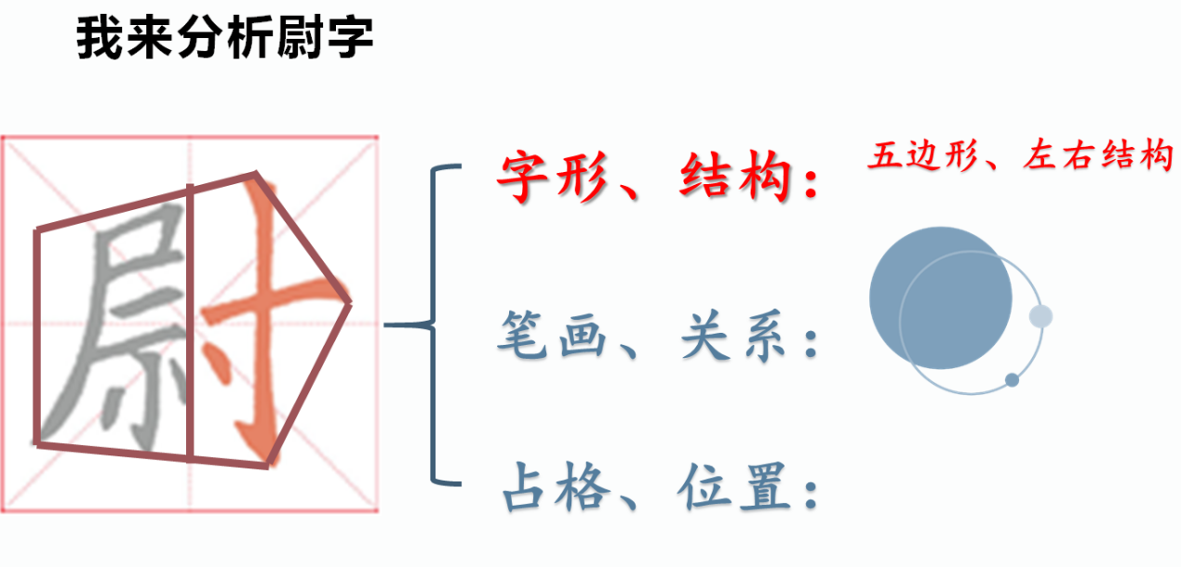

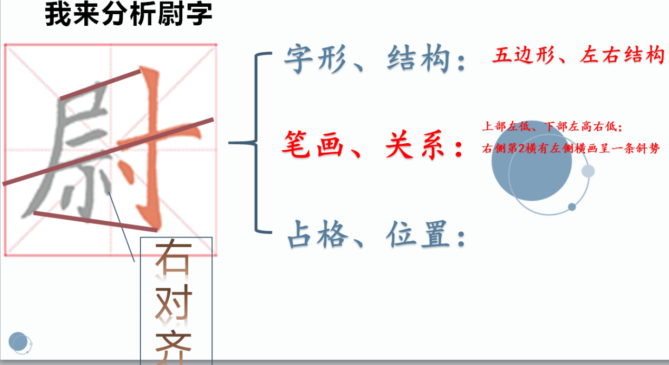

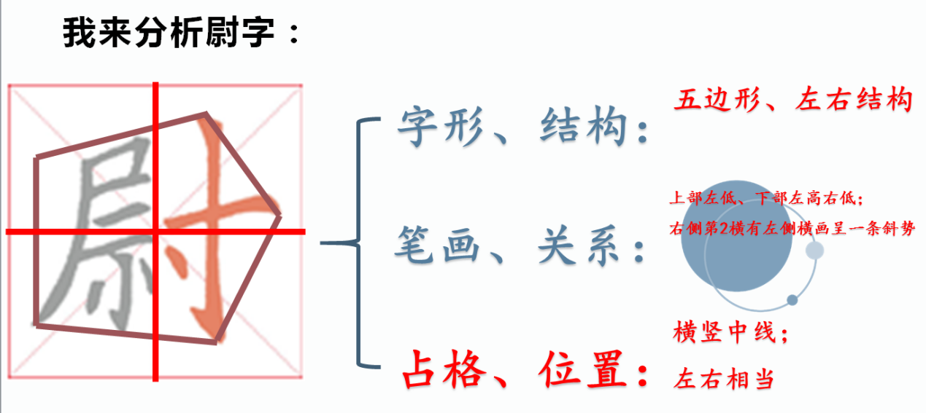

活动四：我会实践

**【课后活动】**

